Лабораторная работа № 9
Централизованный алгоритм взаимного исключения в распределенной системе

Наиболее простой способ организации взаимного исключения в распределенных системах состоит в том, что один процесс выбирается координатором, который единолично предоставляет разрешение на вход в КС. Таким процессом, например, может быть процесс с наибольшим идентификатором. Каждый раз, когда процесс распределенной системы собирается войти в КС, он посылает координатору сообщение REQUEST с соответствующим запросом и ожидает получения разрешения. Поступающие координатору запросы помещаются в очередь согласно порядку их поступления. Если на момент получения запроса ни один из процессов не находится в КС, т.е. поступивший запрос занимает первое место в очереди, координатор немедленно посылает ответ REPLY с разрешением на вход в КС. После получения ответа процесс, запросивший доступ, входит в КС. Эта ситуация проиллюстрирована на рис. 1а: процесс Р1 запрашивает вход в КС у координатора Р3 и получает ответ; очередь координатора Р3 изображена прямоугольником.
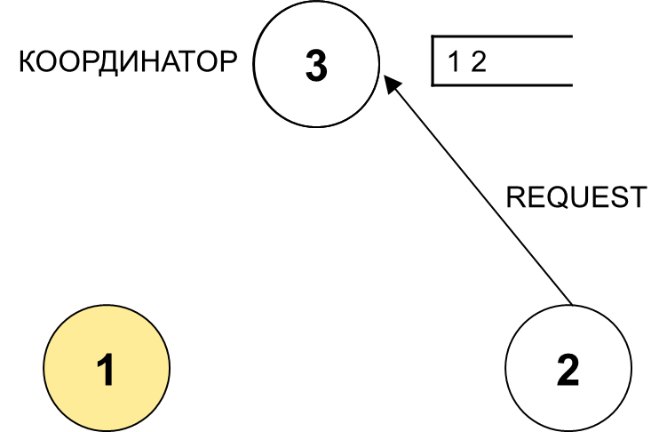
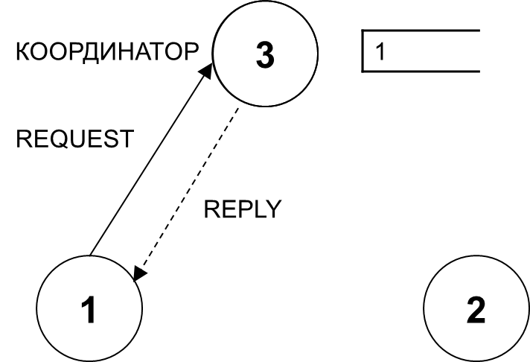

(а) (б)

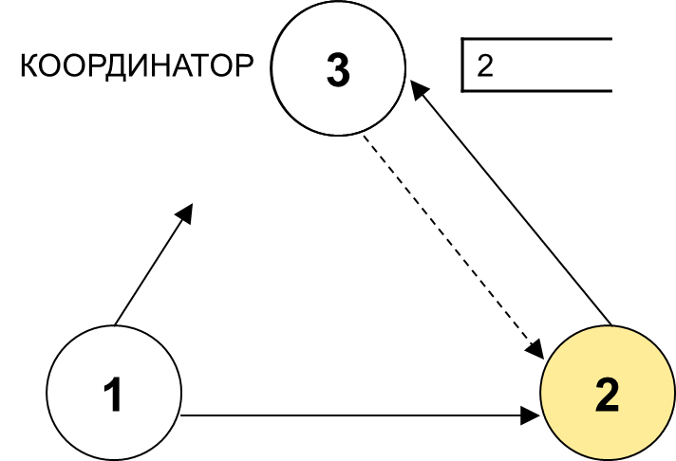
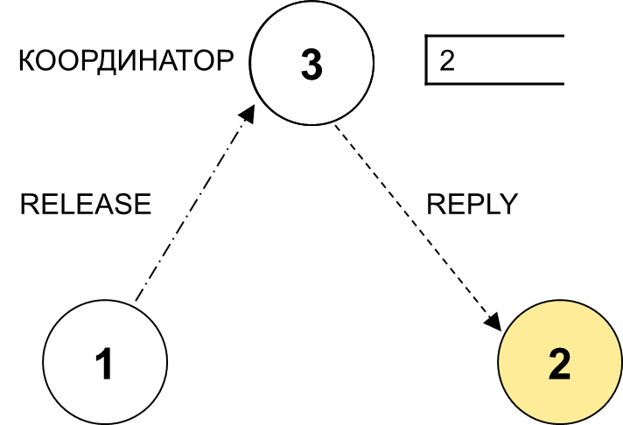

(в) (г)

Рис. 1. Пример работы централизованного алгоритма взаимного исключения.

Предположим теперь, что пока процесс Р1 выполняется в КС, другой процесс P2 запрашивает у координатора разрешение на вход в КС (см. рис. 1б; выполняющийся в КС процесс Р1 отмечен серым цветом). Т.к. очередь не пуста, координатор знает, что в КС уже находится процесс Р1, и не дает процессу P2 разрешения на вход. Конкретный способ запрещения доступа зависит от особенностей системы. На рис. 1б координатор просто не отвечает, тем самым блокируя процесс P2 в состоянии запроса на вход в КС. Также, координатор может послать ответ, гласящий "доступ запрещен". В любом случае запрос от Р2 помещается в конец очереди координатора. Когда процесс P1 выходит из КС, он отправляет координатору сообщение RELEASE, тем самым предоставляя остальным процессам возможность войти в КС. При получении сообщения RELEASE координатор удаляет запрос процесса Р1 из своей очереди и отправляет разрешающее сообщение процессу, запрос которого окажется первым в его очереди; в нашем примере – процессу Р2. Увидев разрешение, Р2 войдет в КС, как показано на рис. 1в.
Представленный алгоритм гарантирует свойство безопасности: координатор позволяет войти в КС только одному процессу за раз. Кроме того, никакой процесс никогда не ждет разрешения на вход в КС вечно, т.к. запросы обслуживаются координатором согласно порядку их поступления. Поэтому алгоритм также удовлетворяет условию живучести.
Однако, строго говоря, такая схема не обеспечивает выполнение одного из аспектов свойства справедливости, согласно которому запросы на вход в КС должны удовлетворяться в порядке их возникновения в системе, а не в порядке их получения координатором.
Как следствие, становится возможной ситуация, в которой один процесс сможет несколько раз войти и выйти из КС, в то время как другой процесс ожидает входа в КС, даже при условии того, что запрос от второго процесса произошел раньше всех запросов от первого процесса.
Рассмотрим, например, случай, когда процесс P1 отправляет запрос на вход в КС координатору P3 и после этого отправляет сообщение процессу P2. После получения сообщения от P1 процесс P2 отправляет координатору P3 свой запрос на вход в КС. Очевидно, что если запрос от P2 достигнет P3 раньше запроса от P1, то и доступ к КС будет предоставлен P2 вперед P1 (см. рис. 1г). Этот пример иллюстрирует тот факт, что порядок поступления запросов к координатору может отличаться от причинно-следственного порядка их возникновения в системе.
Тем не менее, описанный алгоритм прост в реализации и использует для работы с КС всего три сообщения: для входа в КС требуется два сообщения – REQUEST и REPLY, для выхода из КС – одно сообщение RELEASE.

Задача1. Разработать программу решения задачи обедающих философов на основе централизованного алгоритма взаимного исключения в распределенной системе с использованием клиент-серверной технологии и сокетов. Сервер реализует функции процесса-координатора, процессы-философы реализуются клиентами. Для входа в критическую секцию процессу-философу нужно получить разрешение процесса координатора.

